教职工日常报销指引

目录
一、报销系统登录方式 2
1、PC 端登录 2
2、学校门户登录 2
3、移动端登录 4
二、 项目预算录入流程 7
1、新建“2.1项目预算录入V2.0” 7
2、填报预算录入的具体内容 8
3、添加预算明细内容 10
4、提交预算录入单据 11
三、 日常报销基本流程 11
1、发生实际业务并开具发票。 12
2、事后报销：发起报销，填写5.3报销单，提交报销审批。 12
3、等待审批。 12
4、相关领导审批完成后，报销人打印出审批单并粘贴发票。 12
5、报销人把报销单和票据，交给财务经办人员。 12
6、财务人员审核无误后收下票据，系统中推送下一部审批流程。 12
7、审批流程全部结束后，财务人员打款。 12
四、如何修改个人收款银行账号 14
五、如何添加校外人员、学生个人信息 17

一、报销系统登录方式

1、PC 端登录
访问易快报登录网址：https://ykb.gench.edu.cn/web/app.html#/login
该地址固定不变，建议保存到浏览器的收藏夹，便于下次打开直接使用。
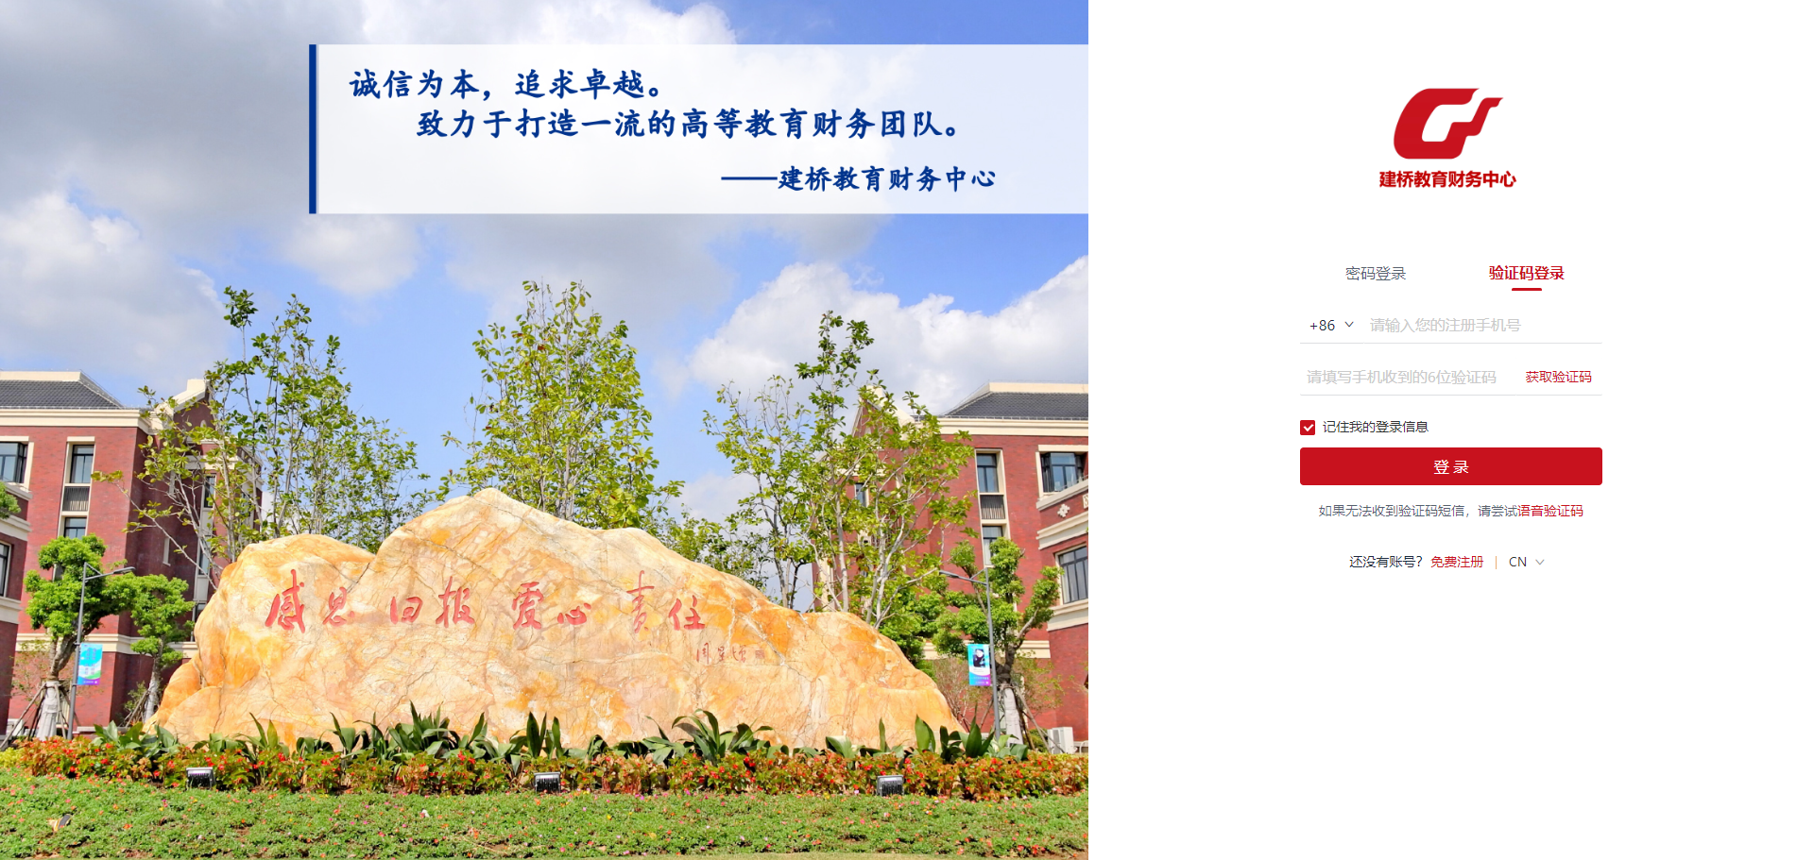

2、学校门户登录
2.1）浏览器进入学校网站-信息门户-右侧工作台,或者浏览器输入
地址：https://my.gench.edu.cn/FAP5.Portal/
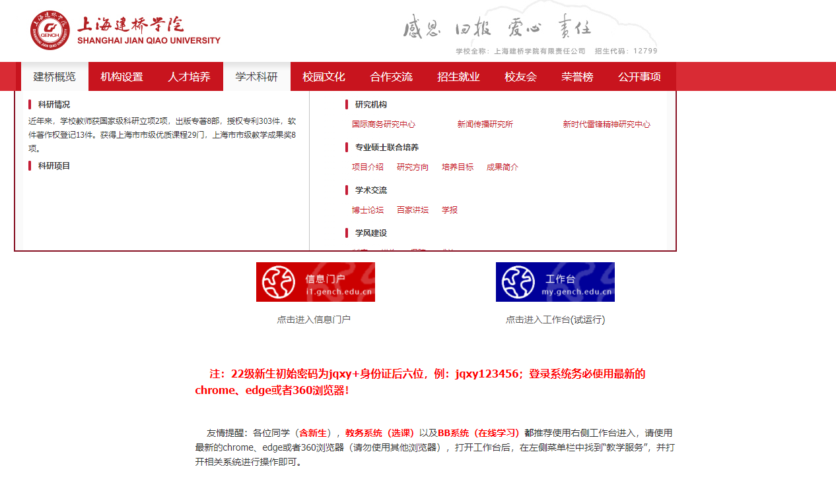
2.2）进入工作台后-左侧行政办公-财务中心,点击即可进入。
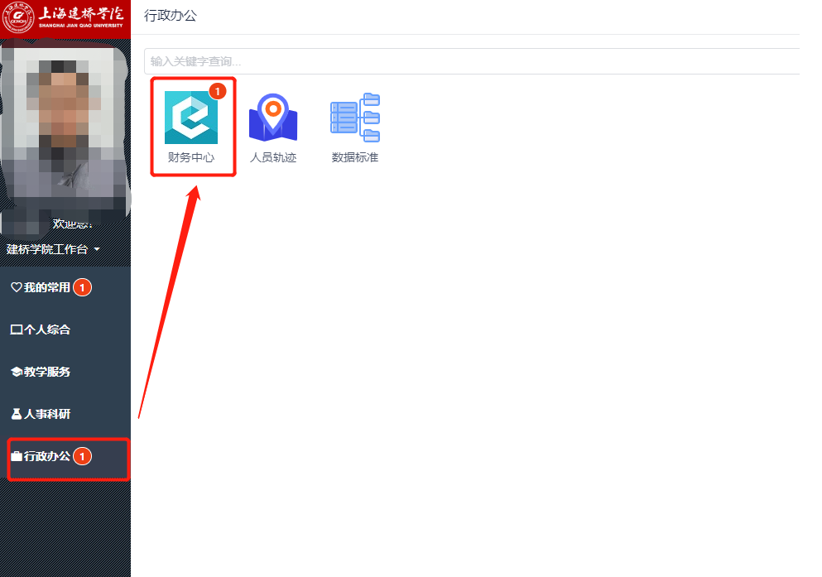
如图所示，下图为易快报主页面
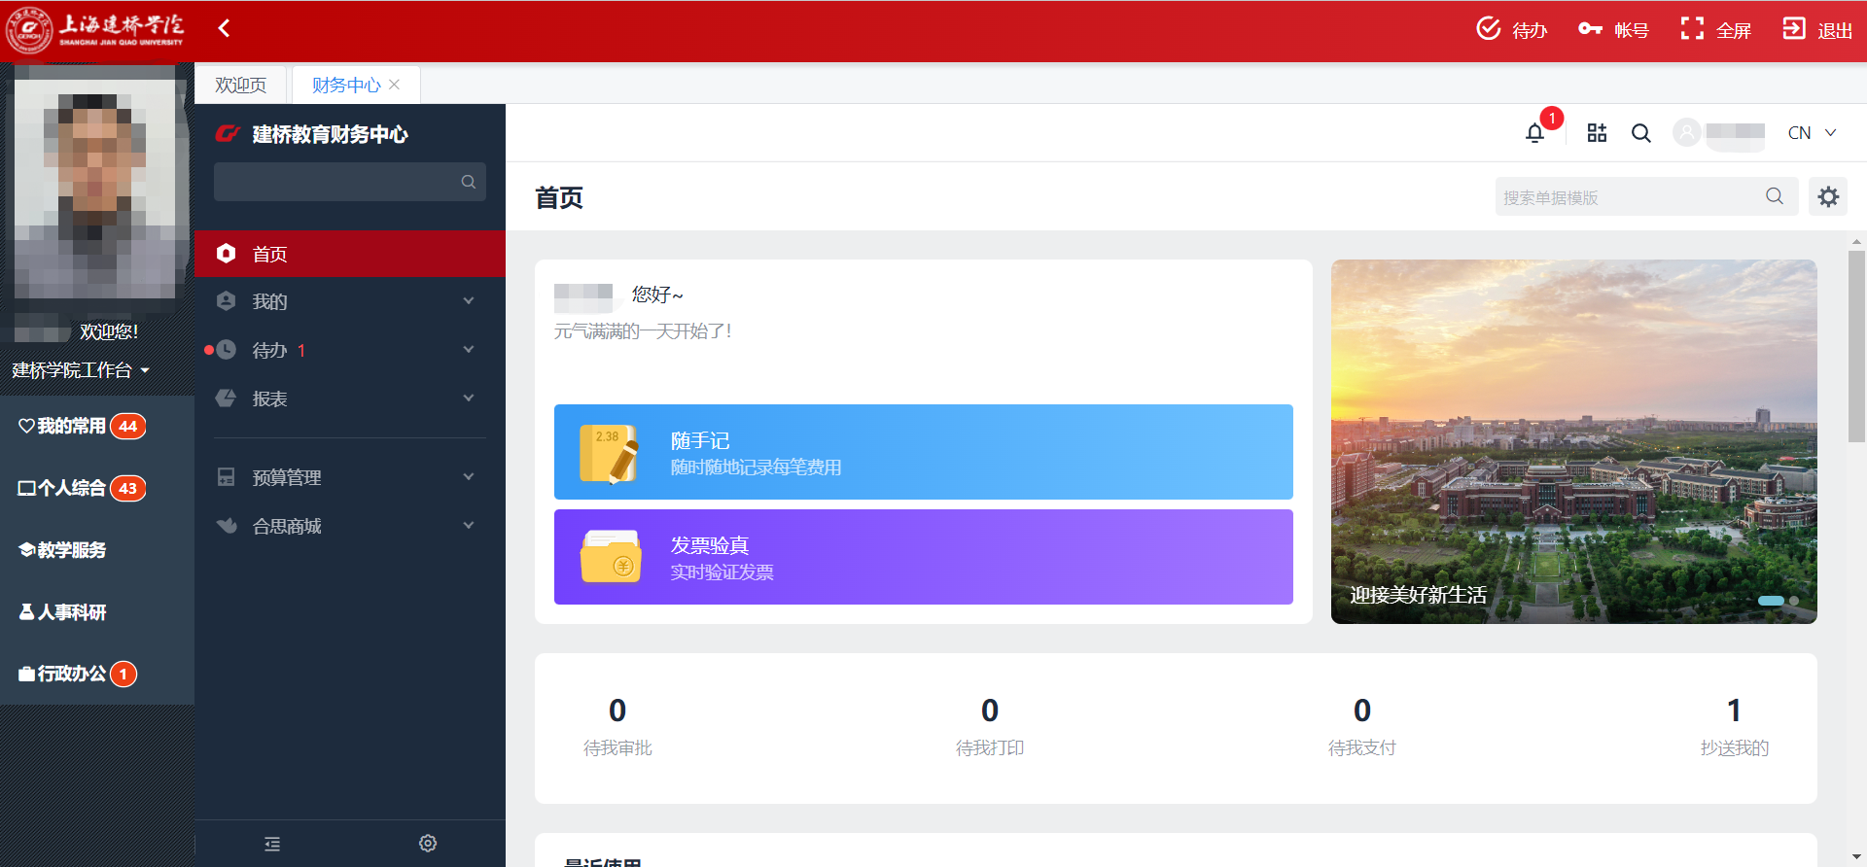
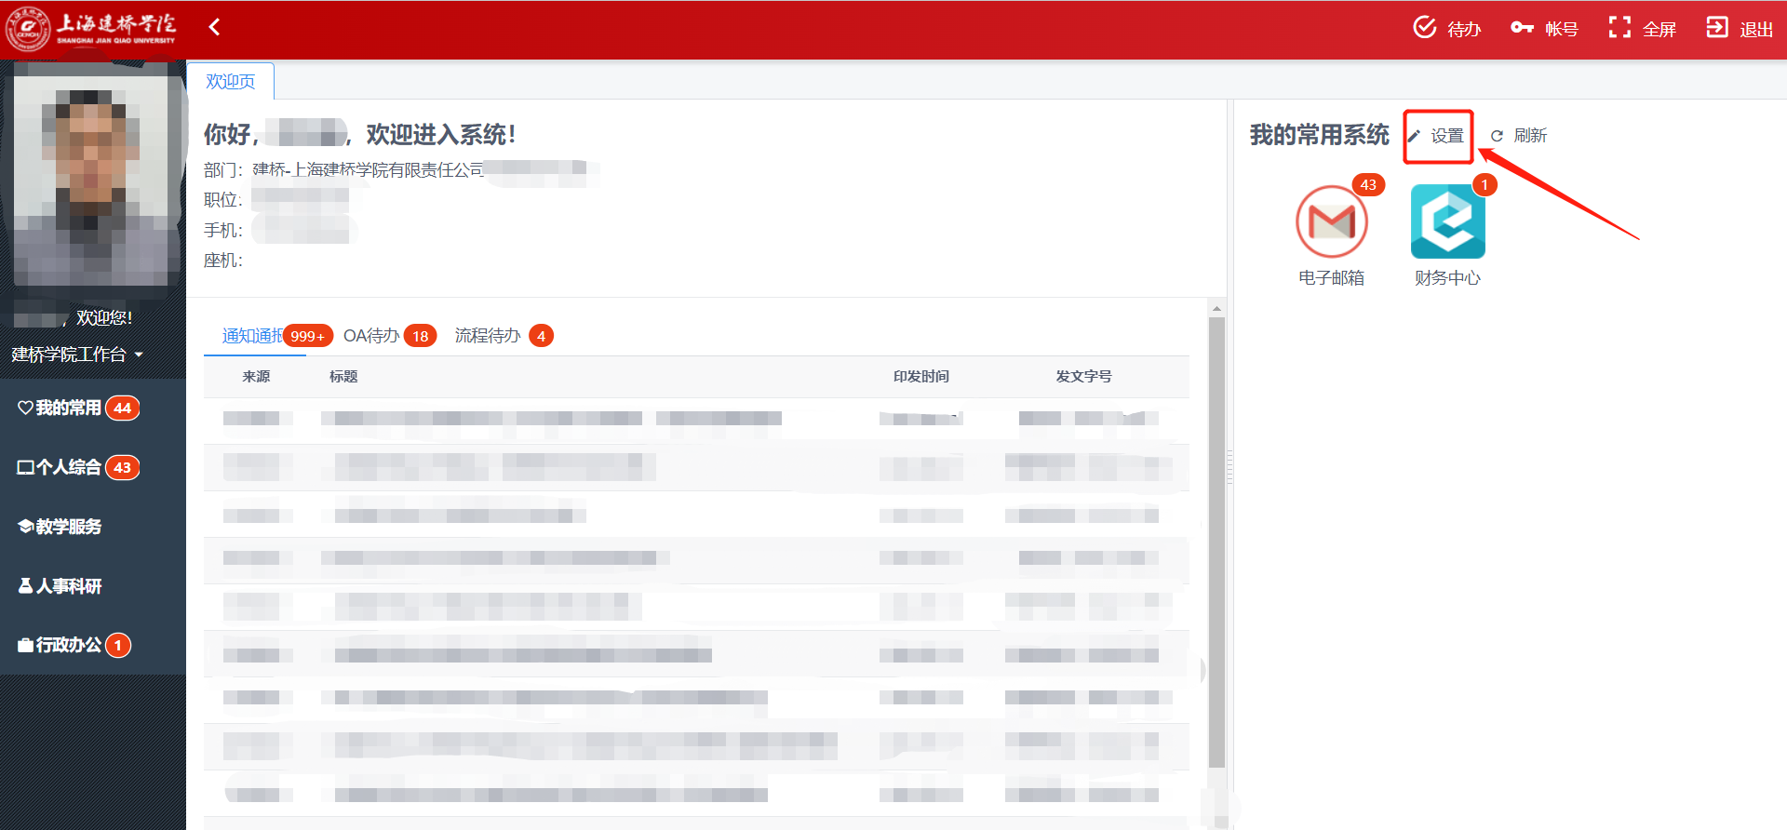
快捷操作提示：登录工作台的页面后，在主页面右侧展示“我的常用系统”，点击“设置”按钮可以添加“财务中心”应用，如下图所示，这样就可以通过此处进行快捷登录。

3、移动端登录
3.1)下载建桥财务APP
首先需要移动端下载安装建桥财务APP，可通过扫描下面二维码进行下载安装：

安卓端下载二维码
也可通过点击链接后进行下载：
android端：http://fir.ekuaibao.com/leh2

3.2）移动端登录
目前登录支持两种方式登录：
a、使用验证码登录（首次登陆推荐）
b、使用账户密码登录（方便快捷登录，不需要每次登录都输入短信验证码）
登录移动端的易快报app，建议首次登陆通过选择验证码登录方式登录应用，通过填写财务系统预留的手机号，选择验证码登录方式：输入手机号码点击获取验证码，输入正确的验证码，点击登录即可进入易快报首页。
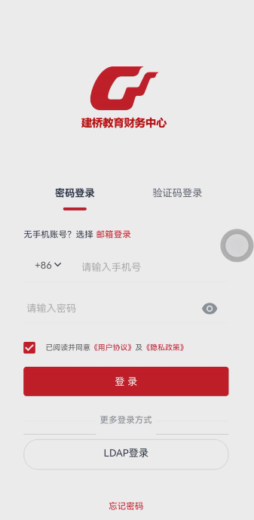
设置登录密码：可通过账户和验证码进行登录，首先在登录页面点击“忘记密码”按钮，点击后进入设置新密码的配置页面，依次填写财务系统预留的手机号、短信验证码、填写2遍新的登录密码，确认无误后点击“完成并登录”，就登录到易快报首页。
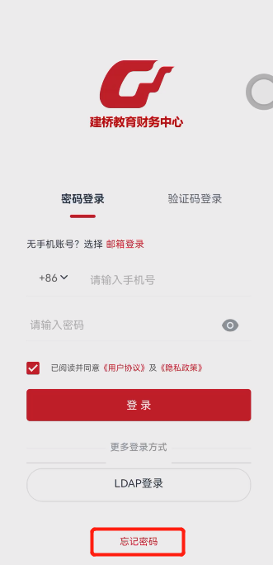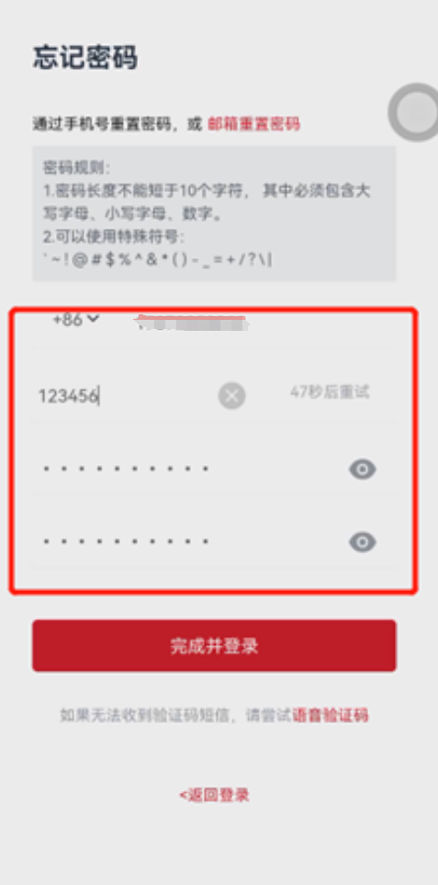
备注：无须进行免费注册，使用财务系统预留的手机号才能进入到“建桥教育财务中心”。
当设置完成后，下次登录时就可以选择使用“密码登录”方式，输入手机号和对应密码就可以进行登录。

项目预算录入流程

1、新建“2.1项目预算录入V2.0”
登录易快报后，点击左侧工具栏“首页”按钮，选择“2.1项目预算录入V2.0”单据，进入预算填报。
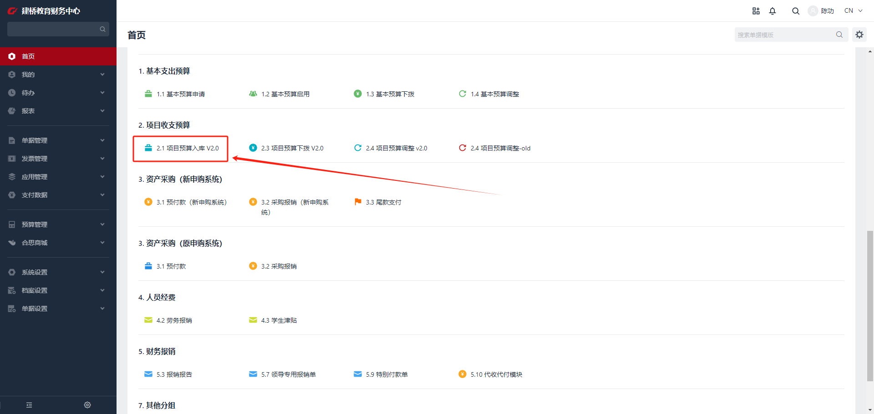

2、填报预算录入的具体内容
如下信息为课程建设的示例可供参考。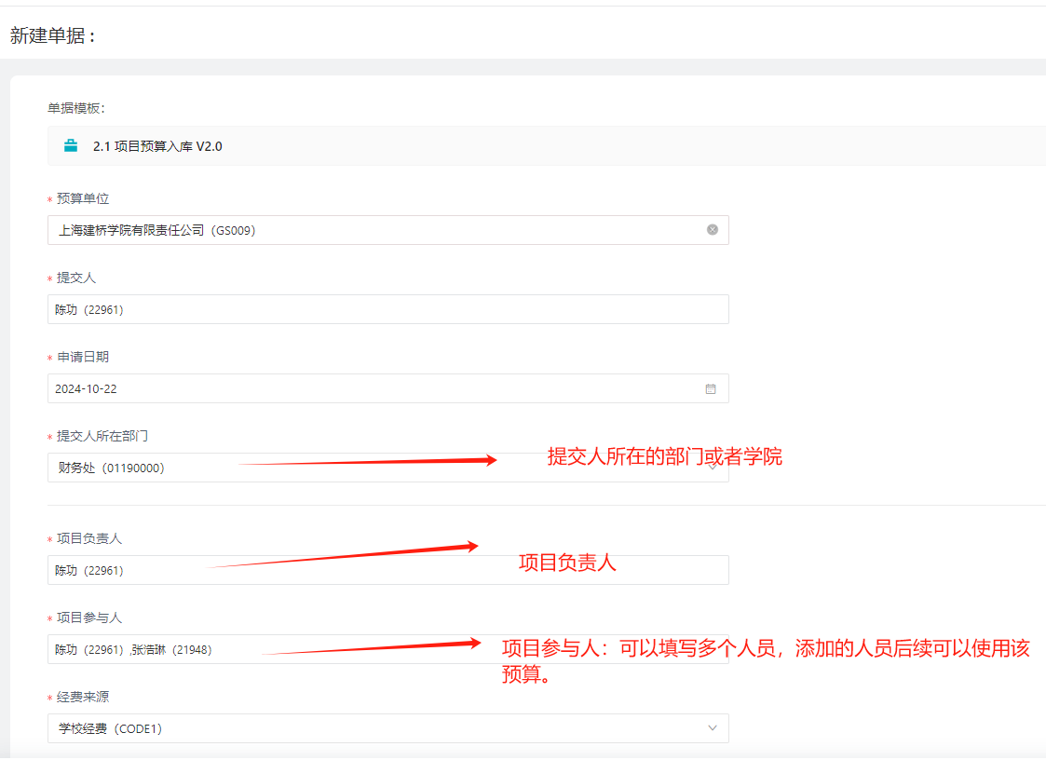
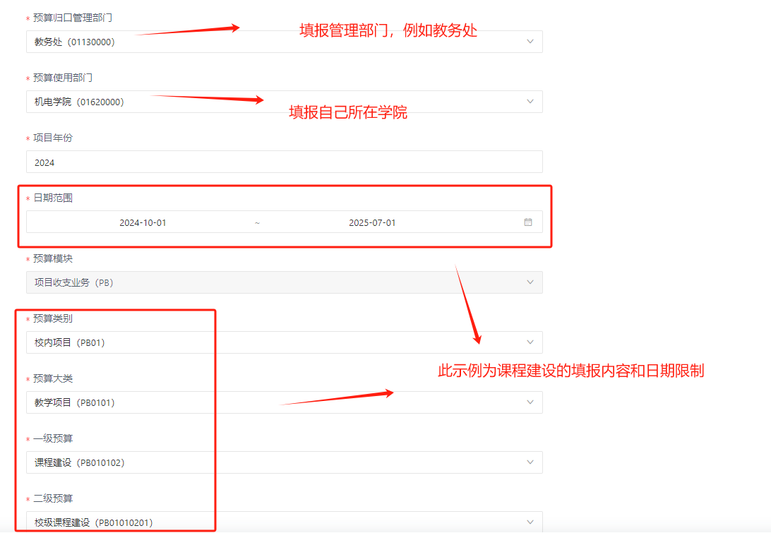
注意：此处需要重点关注“日期范围”，系统严格按照预算截至日期执行，到了截至日期预算会自动停用。
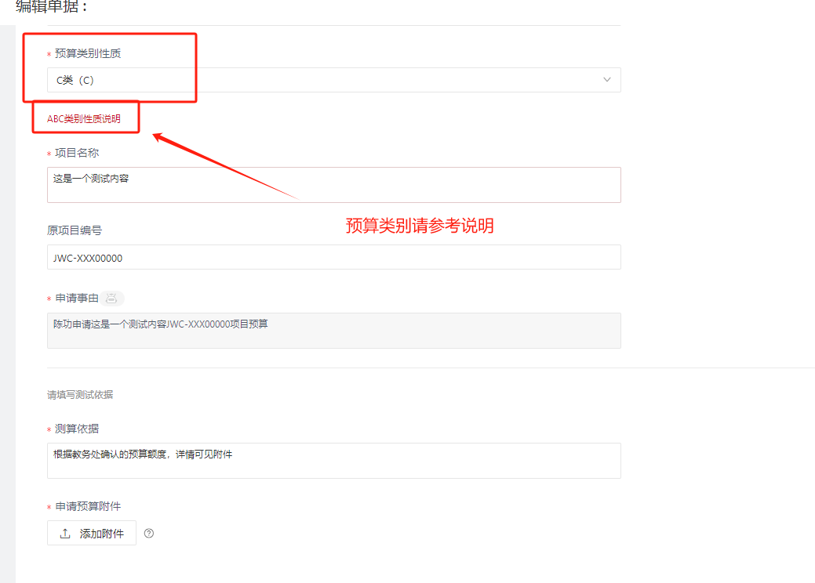

3、添加预算明细内容
点击添加按钮后，如图所示，添加预算明细内容档案，具体可参考截图所示示例。
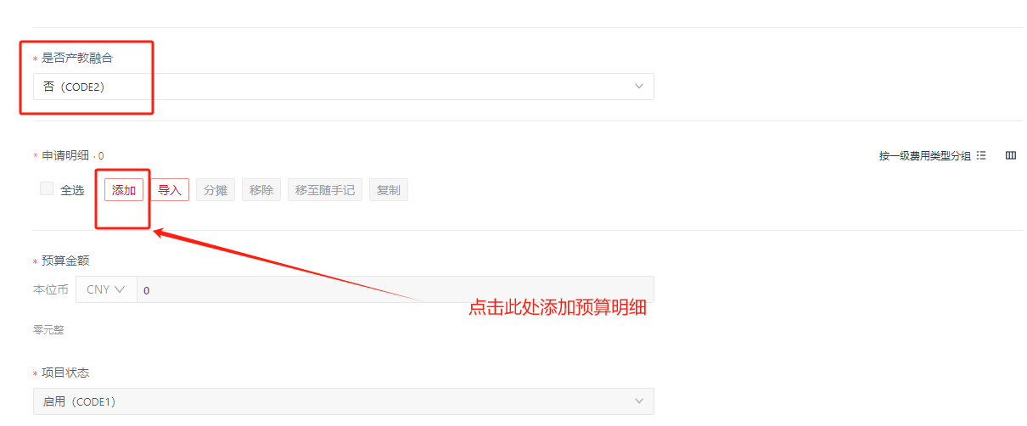
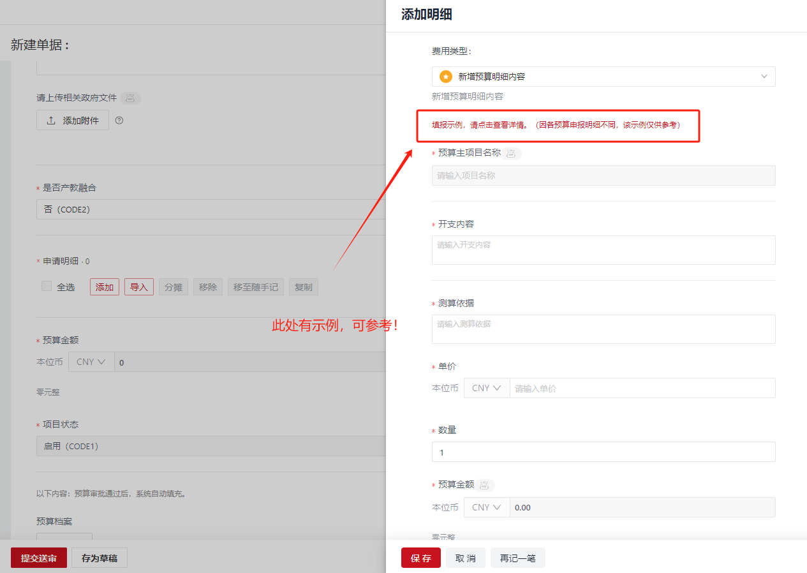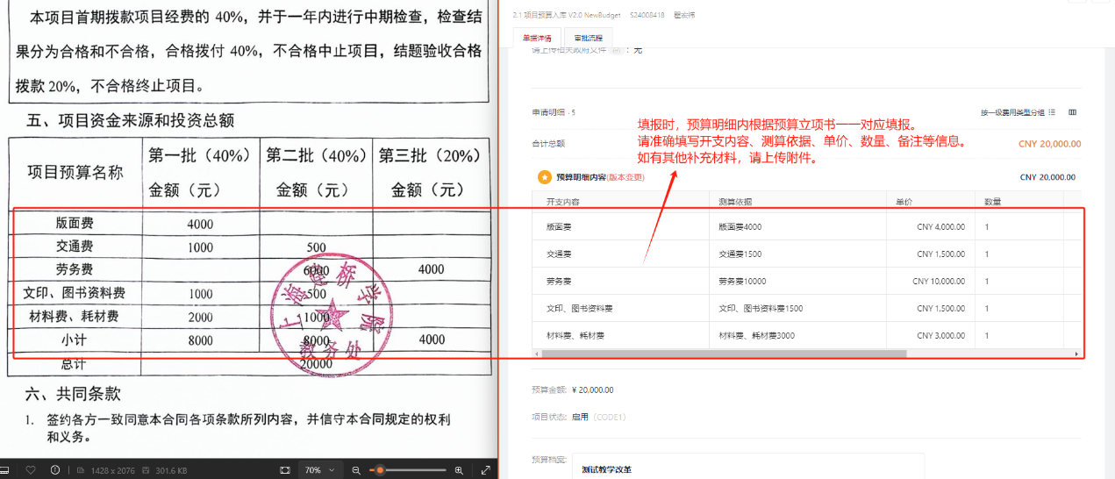

4、提交预算录入单据
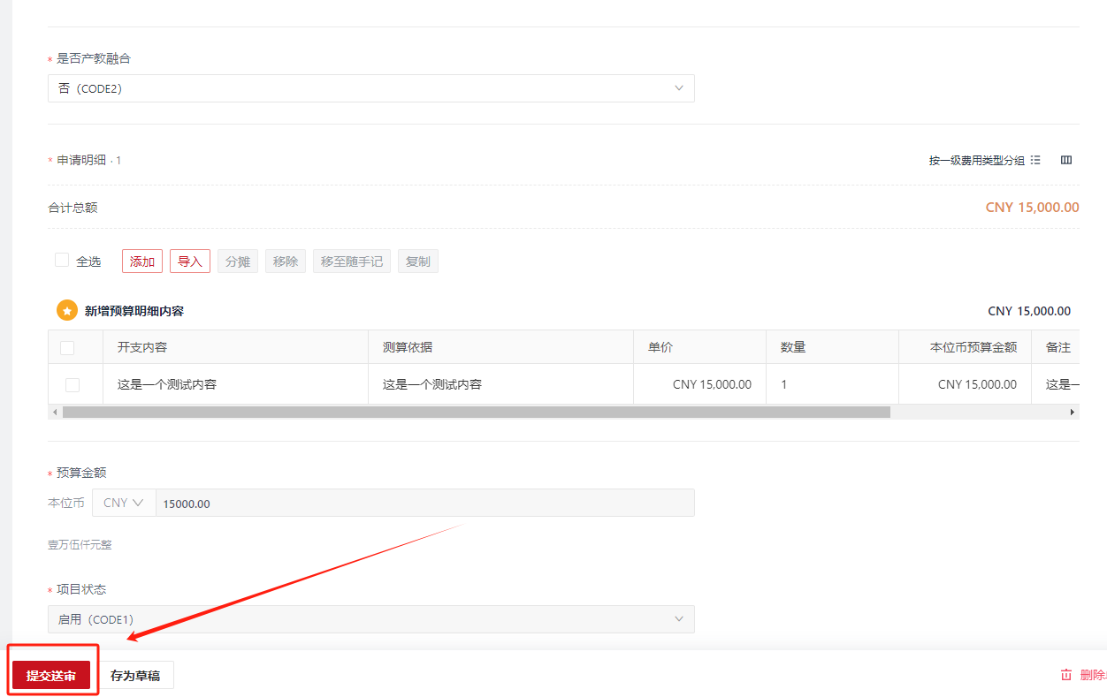
注意：全部填写完成后，点击提交单据，等待预算审核完成。（审核完成后，财务处会根据预算下拨额度进行下拨到预算）

日常报销基本流程

1、发生业务：发生实际业务并开具发票。

2、系统内发起报销：发起报销，填写5.3报销单，提交报销审批。

3、等待部门领导审批：等待相关领导审批完成后，报销人打印出审批单并粘贴发票。

4、提供纸质票据给财务：报销人把报销单和票据的纸质票据打印好，提交到财务办公室交给财务经办人员。

5、后续审核：财务人员审核无误后收下票据，系统中推送下一步领导审批流程。

6、报销打款：审批流程全部结束后，财务人员打款。
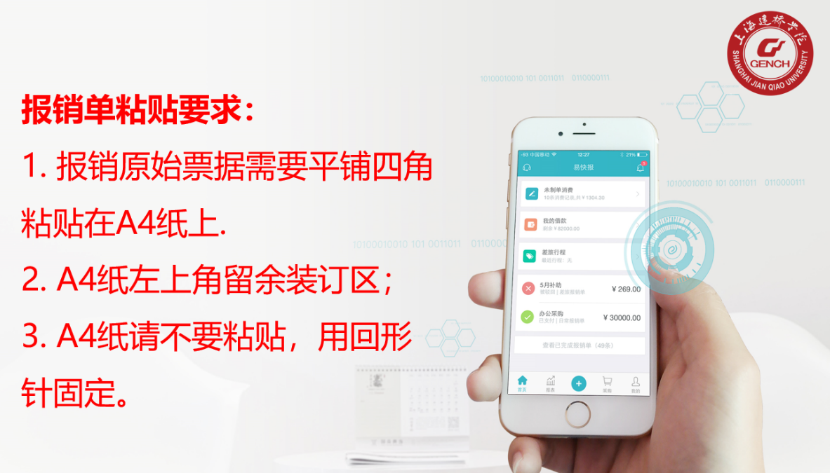
发票粘贴方式：
报销原始票据需要平铺四角粘贴在A4纸上；A4纸左上角留余装订区；A4纸请不要粘贴，用回形针固定。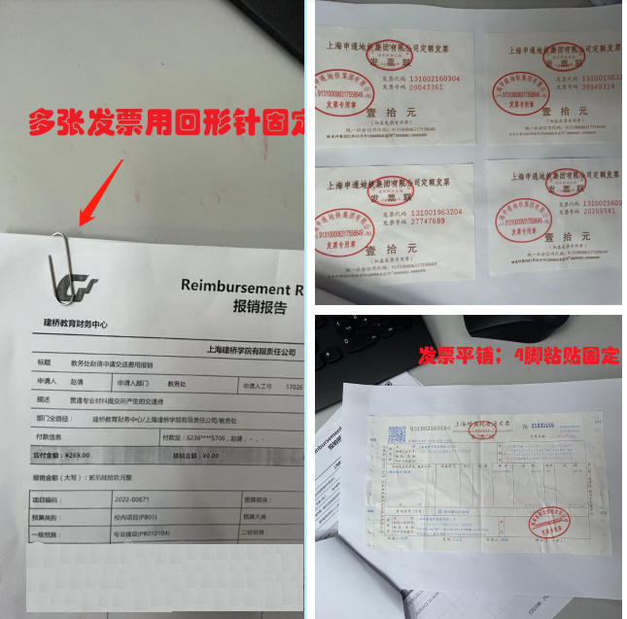
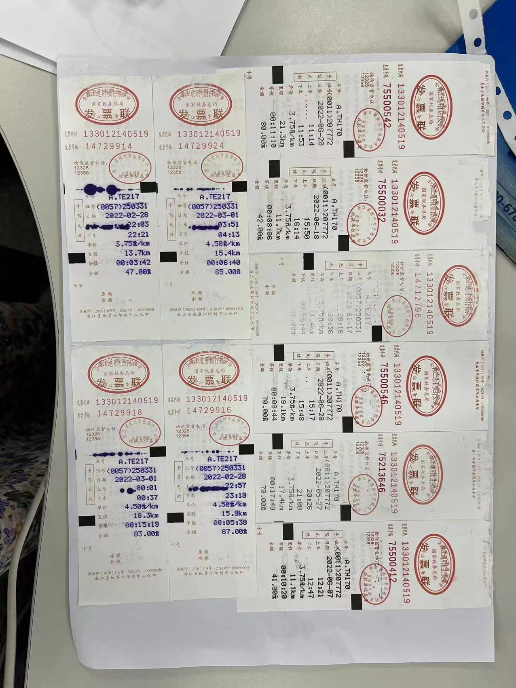

四、如何修改个人收款银行账号
步骤1：点击头像-选择个人信息
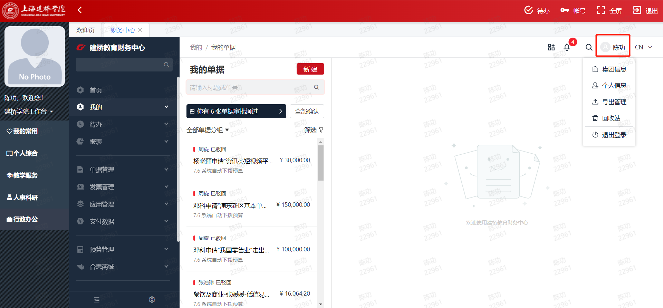
步骤2：个人信息页面切换为收款账户子页面
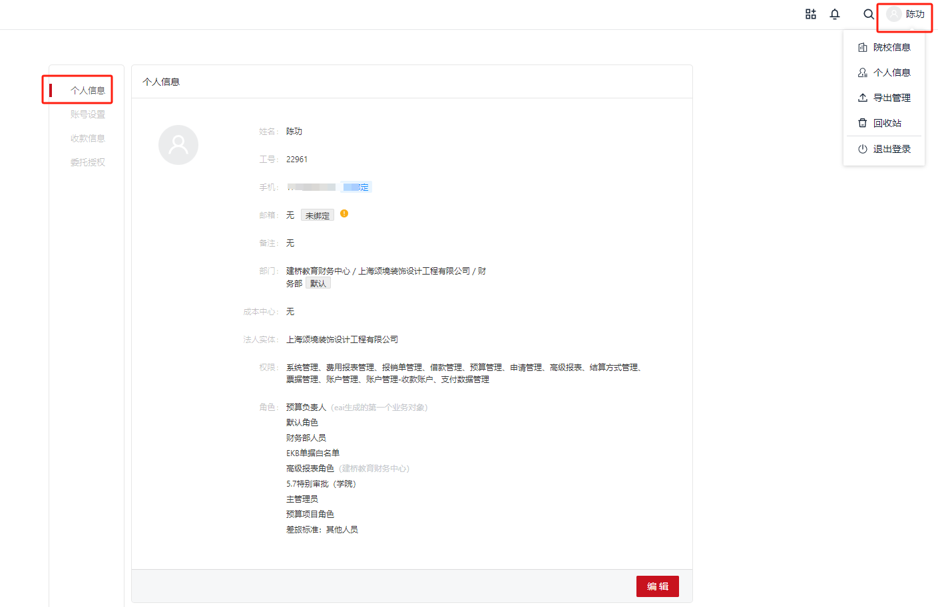
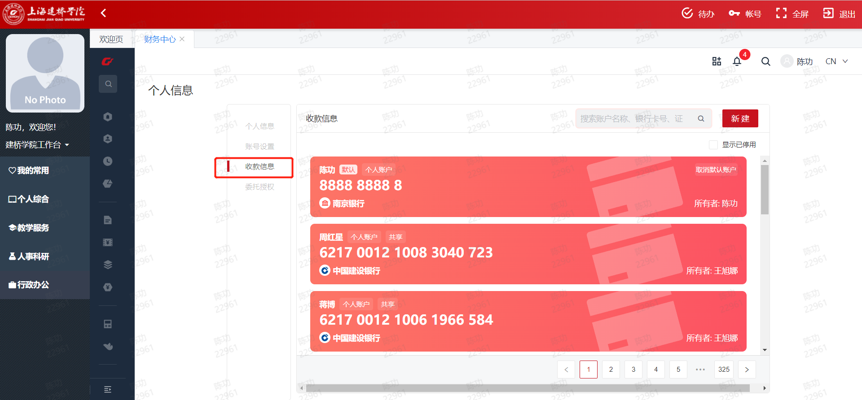
步骤3：搜索账户名称或者银行卡号
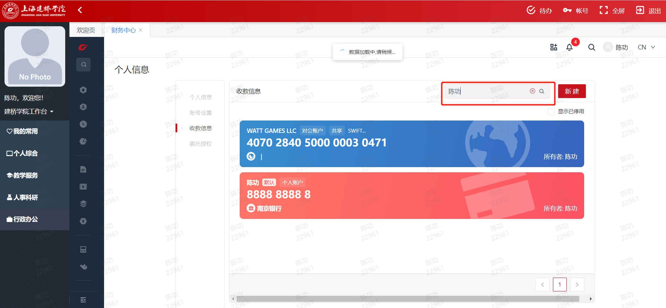
步骤4：点击需要编辑的银行卡号，可以编辑账户类别、开户名称、银行卡号和网点。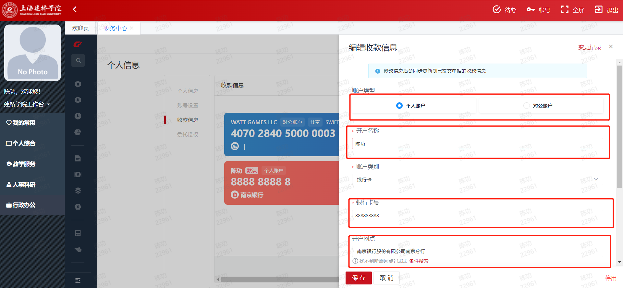
步骤5：点击保存按钮！重点强调下，需要保存下！
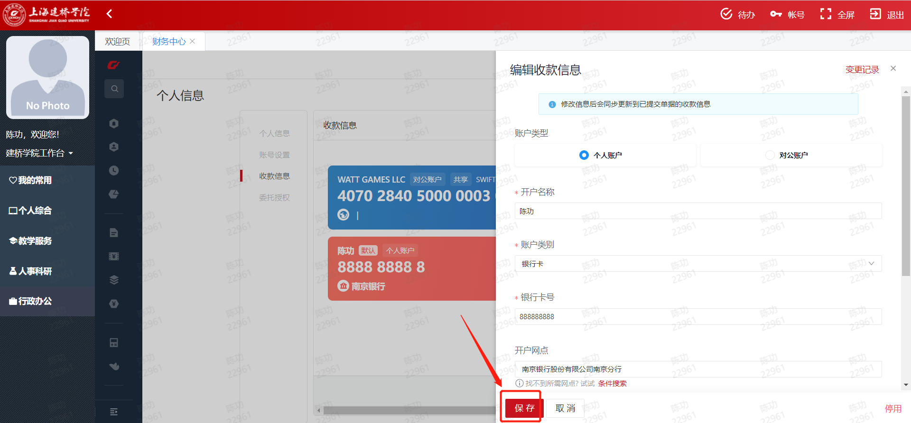

保存后，已经提交的单据上面的收款账户也会同步修改。

五、如何添加校外人员、学生个人信息
第1步：登录进入工作台
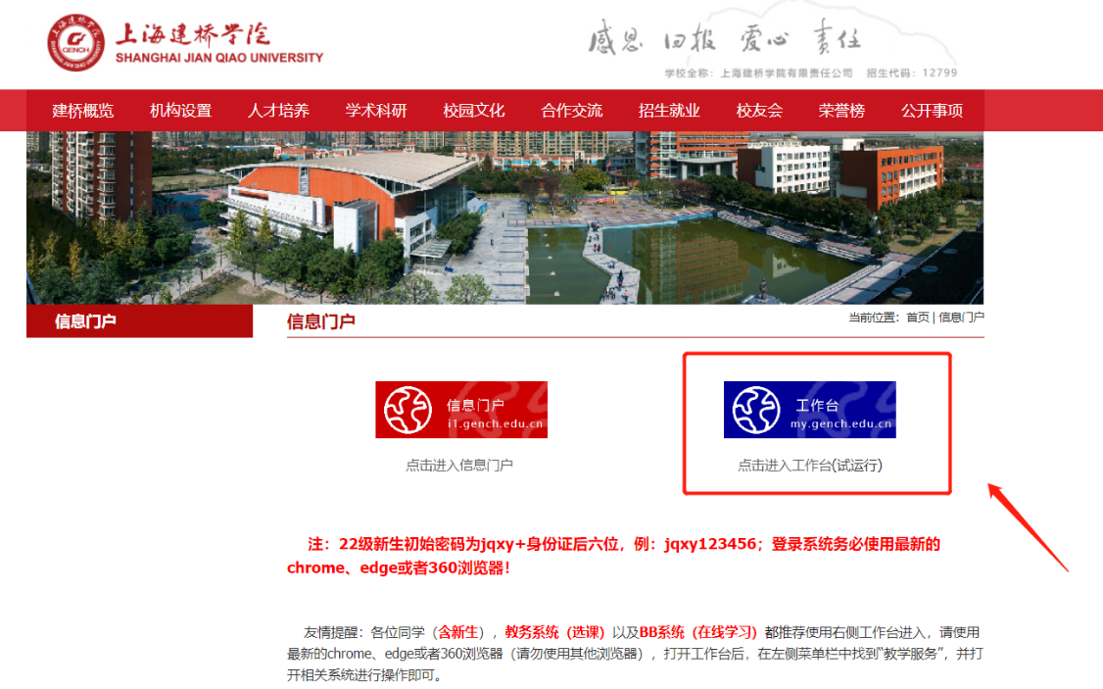
第2步：选择“人事科研”——“校外人员库”
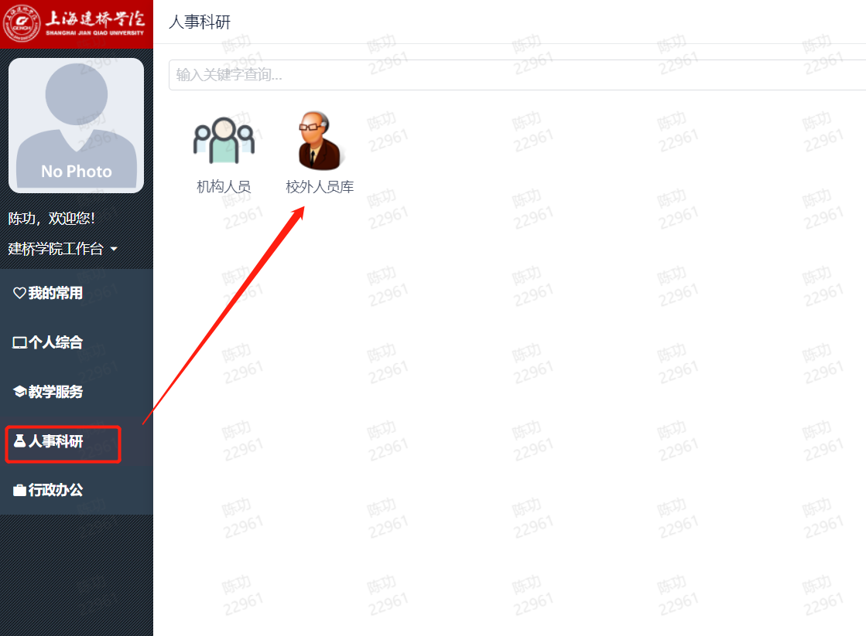
第3步：点击“添加新人员”，保存即可。
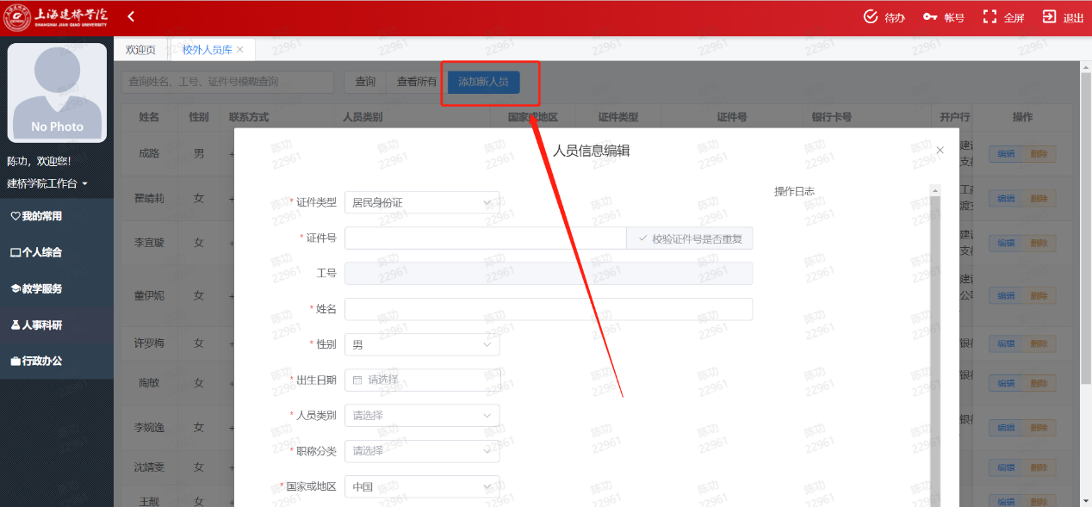
添加校外人员后，海天系统和易快报系统会整点进行同步，正常情况等待一小时左右，才可以查看到。

